Московский авиационный институт
(национальный исследовательский университет)

Факультет: «Компьютерные науки и прикладная математика»
Кафедра: 806 «Вычислительная математика и программирование»

Лабораторная работа №3-4
по курсу «Численные методы»
Тема: «Приближение функций. Численные дифференцирование и интегрирование»

Студент: Курносов М.Ю.
Группа: М8О-306Б-23
Преподаватель:
Оценка:

1. Постановка задачи.
Вариант №12.
Задание 1. Для расчета значения функции по заданным табличным данным (таблица 1) построить интерполяционные многочлены в форме Лагранжа второй и третьей степени. Вычислить значение функции в точке x^*.
Для таблично заданной функции (таблица 1) построить интерполяционные многочлены в форме Ньютона второй и третьей степени. Вычислить значение функции в точке x^*.
Значение функции вычислить, учитывая положение заданной точки на возможных интервалах (таблица 1). Выполнить оценку погрешности каждого многочлена.

Задание 2. Для таблично заданной функции с неравномерной сеткой построить естественный кубический сплайн дефекта 1. Вычислить значение сеточной функции в заданной точке x^*. Указать коэффициенты сплайна на всех отрезках (таблица 2).

Задание 3. Для таблично заданной функции путем решения нормальной системы МНК найти приближающие многочлены первой, второй и третьей степени. Для каждого из приближающих многочленов вычислить сумму квадратов ошибок. Построить общий график всех многочленов и приближаемой функции. Вычислить значения всех приближающих многочленов в точке x^* (таблица 3).

Задание 4. Вычислить определенный интеграл по формулам средних прямоугольников,
трапеций и Симпсона на равномерной сетке с точностью
. Шаг интегрирования выбрать
таким образом, чтобы на заданном отрезке можно было применить все перечисленные методы.
Оценить погрешности методов интегрирования. Для каждого метода уточнить полученные
значения, используя метод Рунге–Ромберга.

2. Описание методов.
3.1. Построение интерполяционных многочленов Лагранжа и Ньютона.
Решаемая задача: Полиномиальная интерполяция.
3.2. Построение кубического сплайна.
Решаемая задача: Сплайн-интерполяция.
3.3. Метод наименьших квадратов (построение приближающих многочленов 1 и 2 степени).
Решаемая задача: Аппроксимация.
3.4. Метод прямоугольников, метод трапеций, метод Симпсона.
Решаемая задача: Численное интегрирование.

3. Демонстрация работы программы.

3.1. Интерполяционные многочлены Лагранжа и Ньютона
python3 L_and_N.py
============================================================
ИНТЕРПОЛЯЦИЯ ТАБЛИЧНОЙ ФУНКЦИИ
============================================================

Таблица данных:
x | y
--------|--------
0.000000 | -0.493500
0.500000 | -0.074500
1.000000 | -0.019700
1.500000 | -0.289000
2.000000 | 0.129300
2.500000 | 1.512800
3.000000 | 1.713500
3.500000 | 2.561800
4.000000 | 2.833900

Точка для интерполяции: x* = 1.839

============================================================
ИНТЕРПОЛЯЦИЯ МНОГОЧЛЕНОМ 2-Й СТЕПЕНИ
============================================================
Выбранные узлы:
x[0] = 1.5, y[0] = -0.289
x[1] = 2.0, y[1] = 0.1293
x[2] = 2.5, y[2] = 1.5128
Точка интерполяции x* = 1.839

Многочлен Лагранжа 2-й степени:
L_2(1.839) = -0.110752
a_0 = 4.247300
a_1 = -5.919800
a_2 = 1.930400

Многочлен Ньютона 2-й степени:
P_2(1.839) = -0.110752
Коэффициенты многочлена:
a_0 = -0.289000
a_1 = 0.836600
a_2 = 1.930400

Уравнение Ньютона (интерполяционная форма):
P_2(x) = -0.28900000 + 0.83660000·(x - 1.5) + 1.93040000·(x - 1.5)(x - 2.0)

Уравнение Лагранжа (сумма базисных полиномов):
L_2(x) = -0.289·[(x - 2.0)(x - 2.5)/(1.5 - 2.0)(1.5 - 2.5)] + 0.1293·[(x - 1.5)(x - 2.5)/(2.0 - 1.5)(2.0 - 2.5)] + 1.5128·[(x - 1.5)(x - 2.0)/(2.5 - 1.5)(2.5 - 2.0)]

Оценка погрешности:
|R_2(1.839)| ≈ 0.013353

============================================================
ИНТЕРПОЛЯЦИЯ МНОГОЧЛЕНОМ 3-Й СТЕПЕНИ
============================================================
Выбранные узлы:
x[0] = 1.0, y[0] = -0.0197
x[1] = 1.5, y[1] = -0.289
x[2] = 2.0, y[2] = 0.1293
x[3] = 2.5, y[3] = 1.5128
Точка интерполяции x* = 1.839

Многочлен Лагранжа 3-й степени:
L_3(1.839) = -0.097399
a_0 = 1.471300
a_1 = -1.570733
a_2 = -0.290400
a_3 = 0.370133

Многочлен Ньютона 3-й степени:
P_3(1.839) = -0.097399
Коэффициенты многочлена:
a_0 = -0.019700
a_1 = -0.538600
a_2 = 1.375200
a_3 = 0.370133

Уравнение Ньютона (интерполяционная форма):
P_3(x) = -0.01970000 - 0.53860000·(x - 1.0) + 1.37520000·(x - 1.0)(x - 1.5) + 0.37013333·(x - 1.0)(x - 1.5)(x - 2.0)

Уравнение Лагранжа (сумма базисных полиномов):
L_3(x) = -0.0197·[(x - 1.5)(x - 2.0)(x - 2.5)/(1.0 - 1.5)(1.0 - 2.0)(1.0 - 2.5)] - 0.289·[(x - 1.0)(x - 2.0)(x - 2.5)/(1.5 - 1.0)(1.5 - 2.0)(1.5 - 2.5)] + 0.1293·[(x - 1.0)(x - 1.5)(x - 2.5)/(2.0 - 1.0)(2.0 - 1.5)(2.0 - 2.5)] + 1.5128·[(x - 1.0)(x - 1.5)(x - 2.0)/(2.5 - 1.0)(2.5 - 1.5)(2.5 - 2.0)]

Оценка погрешности:
|R_3(1.839)| ≈ 0.048946

============================================================
СРАВНЕНИЕ РЕЗУЛЬТАТОВ
============================================================
Метод Лагранжа 2-й степени: -0.110752
Метод Лагранжа 3-й степени: -0.097399
Метод Ньютона 2-й степени: -0.110752
Метод Ньютона 3-й степени: -0.097399

Оценка погрешности (по разности многочленов 2-й и 3-й степени):
Δ = |L₃ - L₂| = 0.013353

Согласованность методов Лагранжа и Ньютона:
Разница для 2-й степени: 0.0000000000
Разница для 3-й степени: 0.0000000000

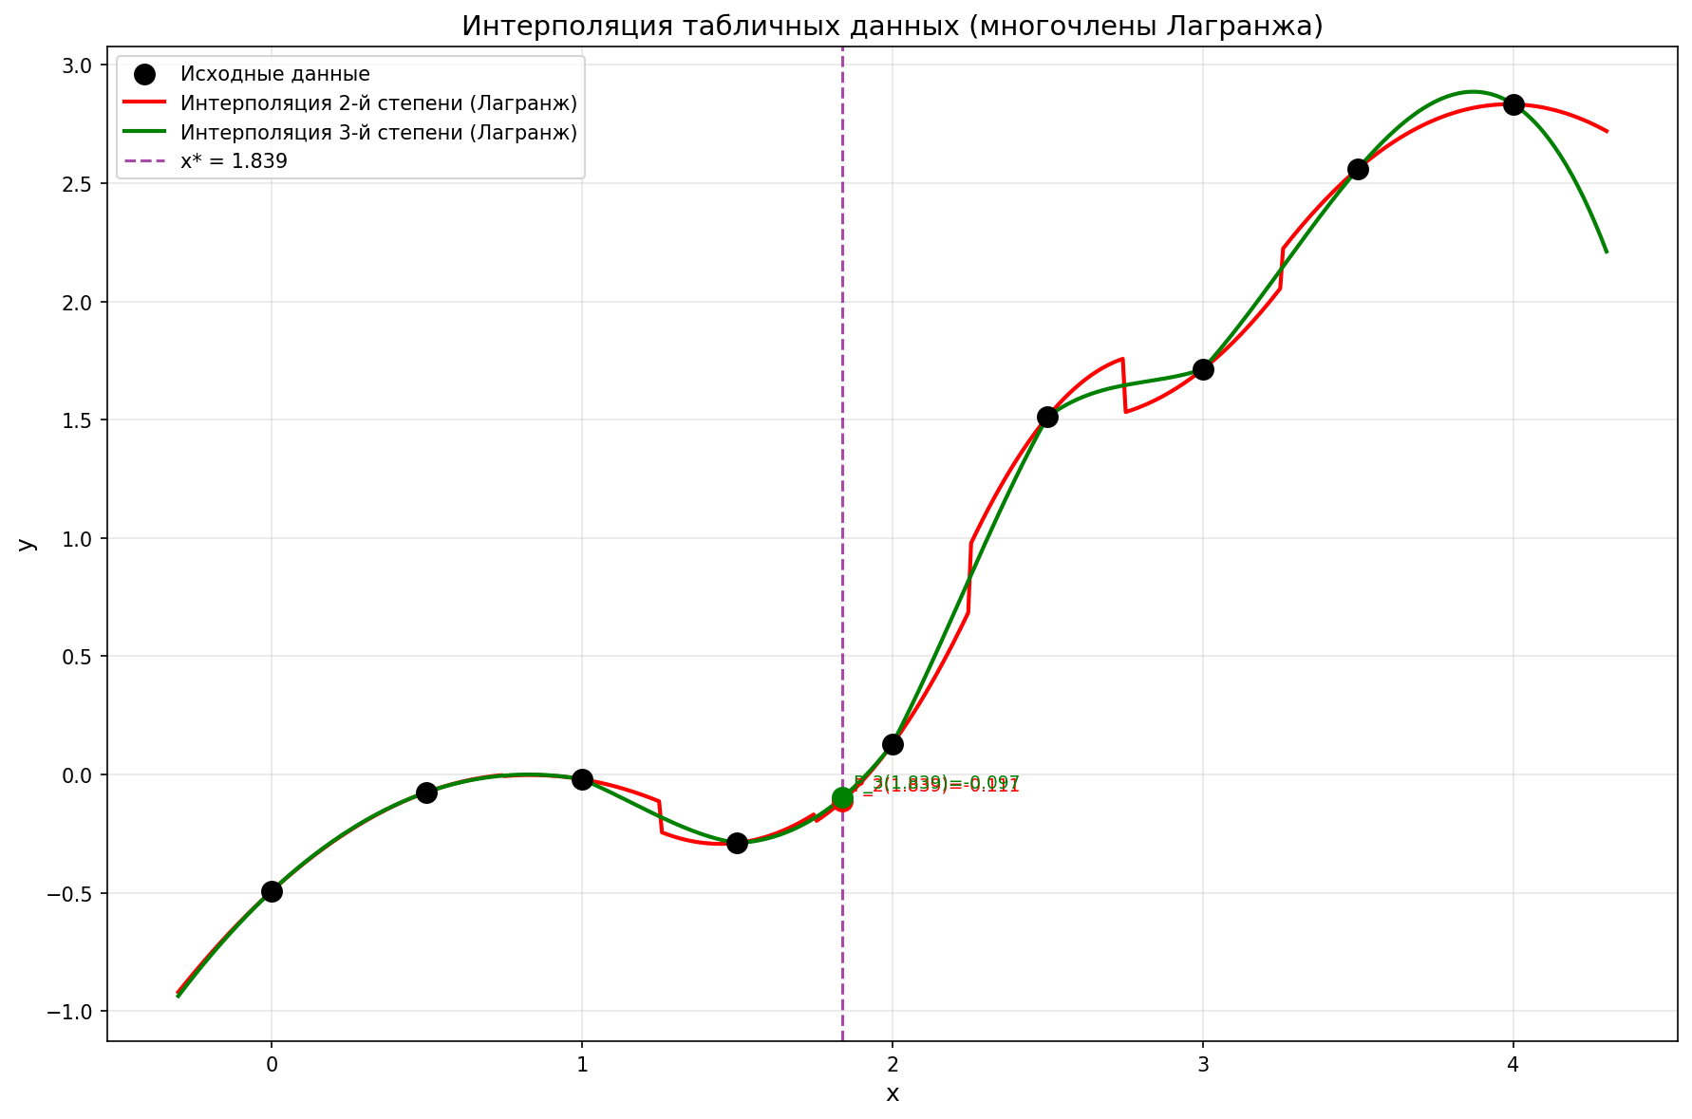

3.2. Кубический сплайн

(venv) me@DESKTOP-G81370J:/mnt/c/Users/Me/Desktop/МАИ/ЧМ/3lab$ python3 cub_spline.py
================================================================================
ЕСТЕСТВЕННЫЙ КУБИЧЕСКИЙ СПЛАЙН ДЕФЕКТА 1
================================================================================

Таблица данных:
x | y
--------|--------
0.000000 | -5.539000
0.280000 | -2.614000
0.655000 | -1.028000
0.980000 | -2.873000
1.400000 | -3.718000
1.855000 | -4.837000
2.170000 | -1.729000
2.555000 | -1.376000
2.975000 | -2.794000
3.220000 | -3.972000
3.500000 | -3.473000

Точка для интерполяции: x* = 2.712

================================================================================
РЕЗУЛЬТАТ ИНТЕРПОЛЯЦИИ
================================================================================
Точка x* = 2.712
Находится на отрезке [2.5550, 2.9750]
Значение сплайна: S(2.712) = -1.77772615

================================================================================
ВТОРЫЕ ПРОИЗВОДНЫЕ В УЗЛАХ (M_i = S''(x_i))
================================================================================
M_0 = S''(0.0) = 0.00000000
M_1 = S''(0.28) = -15.35485471
M_2 = S''(0.655) = -45.83389803
M_3 = S''(0.98) = 32.27073631
M_4 = S''(1.4) = -26.66016749
M_5 = S''(1.855) = 66.85048016
M_6 = S''(2.17) = -53.53434694
M_7 = S''(2.555) = 0.49735888
M_8 = S''(2.975) = -14.16301378
M_9 = S''(3.22) = 40.96359534
M_10 = S''(3.5) = 0.00000000

================================================================================
КОЭФФИЦИЕНТЫ КУБИЧЕСКОГО СПЛАЙНА
================================================================================
Форма сплайна на отрезке [x_i, x_i_next]:
S_i(x) = a_i + b_i*(x-x_i) + c_i*(x-x_i)^2 + d_i*(x-x_i)^3
--------------------------------------------------------------------------------

============================================================
Отрезок 0: [0.0000, 0.2800]
============================================================

Коэффициенты сплайна:
a_0 = -5.53900000 (значение в левом узле)
b_0 = 11.16298846 (коэффициент при (x-x_i))
c_0 = 0.00000000 (коэффициент при (x-x_i)²)
d_0 = -9.13979447 (коэффициент при (x-x_i)³)

Уравнение сплайна S_0(x):
S_0(x) = -5.53900000 + 11.16298846·(x - 0.0) - 9.13979447·(x - 0.0)³

Первая производная S'_0(x):
S'_0(x) = 11.16298846 - 27.41938341·(x - 0.0)²

Вторая производная S''_0(x):
S''_0(x) = 0.00000000 - 54.83876681·(x - 0.0)

Третья производная S'''_0(x):
S'''_0(x) = -54.83876681

Проверка:
S(0.0) = -5.53900000 (должно быть -5.53900000)
S(0.28) = -2.61400000 (должно быть -2.61400000)

============================================================
Отрезок 1: [0.2800, 0.6550]
============================================================

Коэффициенты сплайна:
a_1 = -2.61400000 (значение в левом узле)
b_1 = 9.01330880 (коэффициент при (x-x_i))
c_1 = -7.67742735 (коэффициент при (x-x_i)²)
d_1 = -13.54624148 (коэффициент при (x-x_i)³)

Уравнение сплайна S_1(x):
S_1(x) = -2.61400000 + 9.01330880·(x - 0.28) - 7.67742735·(x - 0.28)² - 13.54624148·(x - 0.28)³

Первая производная S'_1(x):
S'_1(x) = 9.01330880 - 15.35485471·(x - 0.28) - 40.63872443·(x - 0.28)²

Вторая производная S''_1(x):
S''_1(x) = -15.35485471 - 81.27744887·(x - 0.28)

Третья производная S'''_1(x):
S'''_1(x) = -81.27744887

Проверка:
S(0.28) = -2.61400000 (должно быть -2.61400000)
S(0.655) = -1.02800000 (должно быть -1.02800000)

============================================================
Отрезок 2: [0.6550, 0.9800]
============================================================

Коэффициенты сплайна:
a_2 = -1.02800000 (значение в левом узле)
b_2 = -2.45958234 (коэффициент при (x-x_i))
c_2 = -22.91694902 (коэффициент при (x-x_i)²)
d_2 = 40.05365864 (коэффициент при (x-x_i)³)

Уравнение сплайна S_2(x):
S_2(x) = -1.02800000 - 2.45958234·(x - 0.655) - 22.91694902·(x - 0.655)² + 40.05365864·(x - 0.655)³

Первая производная S'_2(x):
S'_2(x) = -2.45958234 - 45.83389803·(x - 0.655) + 120.16097591·(x - 0.655)²

Вторая производная S''_2(x):
S''_2(x) = -45.83389803 + 240.32195181·(x - 0.655)

Третья производная S'''_2(x):
S'''_2(x) = 240.32195181

Проверка:
S(0.655) = -1.02800000 (должно быть -1.02800000)
S(0.98) = -2.87300000 (должно быть -2.87300000)

============================================================
Отрезок 3: [0.9800, 1.4000]
============================================================

Коэффициенты сплайна:
a_3 = -2.87300000 (значение в левом узле)
b_3 = -4.66359612 (коэффициент при (x-x_i))
c_3 = 16.13536815 (коэффициент при (x-x_i)²)
d_3 = -23.38527928 (коэффициент при (x-x_i)³)

Уравнение сплайна S_3(x):
S_3(x) = -2.87300000 - 4.66359612·(x - 0.98) + 16.13536815·(x - 0.98)² - 23.38527928·(x - 0.98)³

Первая производная S'_3(x):
S'_3(x) = -4.66359612 + 32.27073631·(x - 0.98) - 70.15583785·(x - 0.98)²

Вторая производная S''_3(x):
S''_3(x) = 32.27073631 - 140.31167571·(x - 0.98)

Третья производная S'''_3(x):
S'''_3(x) = -140.31167571

Проверка:
S(0.98) = -2.87300000 (должно быть -2.87300000)
S(1.4) = -3.71800000 (должно быть -3.71800000)

============================================================
Отрезок 4: [1.4000, 1.8550]
============================================================

Коэффициенты сплайна:
a_4 = -3.71800000 (значение в левом узле)
b_4 = -3.48537667 (коэффициент при (x-x_i))
c_4 = -13.33008374 (коэффициент при (x-x_i)²)
d_4 = 34.25298449 (коэффициент при (x-x_i)³)

Уравнение сплайна S_4(x):
S_4(x) = -3.71800000 - 3.48537667·(x - 1.4) - 13.33008374·(x - 1.4)² + 34.25298449·(x - 1.4)³

Первая производная S'_4(x):
S'_4(x) = -3.48537667 - 26.66016749·(x - 1.4) + 102.75895346·(x - 1.4)²

Вторая производная S''_4(x):
S''_4(x) = -26.66016749 + 205.51790693·(x - 1.4)

Третья производная S'''_4(x):
S'''_4(x) = 205.51790693

Проверка:
S(1.4) = -3.71800000 (должно быть -3.71800000)
S(1.855) = -4.83700000 (должно быть -4.83700000)

============================================================
Отрезок 5: [1.8550, 2.1700]
============================================================

Коэффициенты сплайна:
a_5 = -4.83700000 (значение в левом узле)
b_5 = 5.65791946 (коэффициент при (x-x_i))
c_5 = 33.42524008 (коэффициент при (x-x_i)²)
d_5 = -63.69567572 (коэффициент при (x-x_i)³)

Уравнение сплайна S_5(x):
S_5(x) = -4.83700000 + 5.65791946·(x - 1.855) + 33.42524008·(x - 1.855)² - 63.69567572·(x - 1.855)³

Первая производная S'_5(x):
S'_5(x) = 5.65791946 + 66.85048016·(x - 1.855) - 191.08702715·(x - 1.855)²

Вторая производная S''_5(x):
S''_5(x) = 66.85048016 - 382.17405430·(x - 1.855)

Третья производная S'''_5(x):
S'''_5(x) = -382.17405430

Проверка:
S(1.855) = -4.83700000 (должно быть -4.83700000)
S(2.17) = -1.72900000 (должно быть -1.72900000)

============================================================
Отрезок 6: [2.1700, 2.5550]
============================================================

Коэффициенты сплайна:
a_6 = -1.72900000 (значение в левом узле)
b_6 = 7.75521045 (коэффициент при (x-x_i))
c_6 = -26.76717347 (коэффициент при (x-x_i)²)
d_6 = 23.39034884 (коэффициент при (x-x_i)³)

Уравнение сплайна S_6(x):
S_6(x) = -1.72900000 + 7.75521045·(x - 2.17) - 26.76717347·(x - 2.17)² + 23.39034884·(x - 2.17)³

Первая производная S'_6(x):
S'_6(x) = 7.75521045 - 53.53434694·(x - 2.17) + 70.17104653·(x - 2.17)²

Вторая производная S''_6(x):
S''_6(x) = -53.53434694 + 140.34209305·(x - 2.17)

Третья производная S'''_6(x):
S'''_6(x) = 140.34209305

Проверка:
S(2.17) = -1.72900000 (должно быть -1.72900000)
S(2.555) = -1.37600000 (должно быть -1.37600000)

============================================================
Отрезок 7: [2.5550, 2.9750]
============================================================

Коэффициенты сплайна:
a_7 = -1.37600000 (значение в левом узле)
b_7 = -2.45440976 (коэффициент при (x-x_i))
c_7 = 0.24867944 (коэффициент при (x-x_i)²)
d_7 = -5.81760820 (коэффициент при (x-x_i)³)

Уравнение сплайна S_7(x):
S_7(x) = -1.37600000 - 2.45440976·(x - 2.555) + 0.24867944·(x - 2.555)² - 5.81760820·(x - 2.555)³

Первая производная S'_7(x):
S'_7(x) = -2.45440976 + 0.49735888·(x - 2.555) - 17.45282460·(x - 2.555)²

Вторая производная S''_7(x):
S''_7(x) = 0.49735888 - 34.90564919·(x - 2.555)

Третья производная S'''_7(x):
S'''_7(x) = -34.90564919

Проверка:
S(2.555) = -1.37600000 (должно быть -1.37600000)
S(2.975) = -2.79400000 (должно быть -2.79400000)

============================================================
Отрезок 8: [2.9750, 3.2200]
============================================================

Коэффициенты сплайна:
a_8 = -2.79400000 (значение в левом узле)
b_8 = -5.32419728 (коэффициент при (x-x_i))
c_8 = -7.08150689 (коэффициент при (x-x_i)²)
d_8 = 37.50109464 (коэффициент при (x-x_i)³)

Уравнение сплайна S_8(x):
S_8(x) = -2.79400000 - 5.32419728·(x - 2.975) - 7.08150689·(x - 2.975)² + 37.50109464·(x - 2.975)³

Первая производная S'_8(x):
S'_8(x) = -5.32419728 - 14.16301378·(x - 2.975) + 112.50328392·(x - 2.975)²

Вторая производная S''_8(x):
S''_8(x) = -14.16301378 + 225.00656784·(x - 2.975)

Третья производная S'''_8(x):
S'''_8(x) = 225.00656784

Проверка:
S(2.975) = -2.79400000 (должно быть -2.79400000)
S(3.22) = -3.97200000 (должно быть -3.97200000)

============================================================
Отрезок 9: [3.2200, 3.5000]
============================================================

Коэффициенты сплайна:
a_9 = -3.97200000 (значение в левом узле)
b_9 = -2.04112604 (коэффициент при (x-x_i))
c_9 = 20.48179767 (коэффициент при (x-x_i)²)
d_9 = -24.38309247 (коэффициент при (x-x_i)³)

Уравнение сплайна S_9(x):
S_9(x) = -3.97200000 - 2.04112604·(x - 3.22) + 20.48179767·(x - 3.22)² - 24.38309247·(x - 3.22)³

Первая производная S'_9(x):
S'_9(x) = -2.04112604 + 40.96359534·(x - 3.22) - 73.14927740·(x - 3.22)²

Вторая производная S''_9(x):
S''_9(x) = 40.96359534 - 146.29855480·(x - 3.22)

Третья производная S'''_9(x):
S'''_9(x) = -146.29855480

Проверка:
S(3.22) = -3.97200000 (должно быть -3.97200000)
S(3.5) = -3.47300000 (должно быть -3.47300000)

================================================================================
ОЦЕНКА ПОГРЕШНОСТИ
================================================================================
Приближенная оценка погрешности: |R(x*)| ≤ 0.05014681
График сохранен как Spline.png
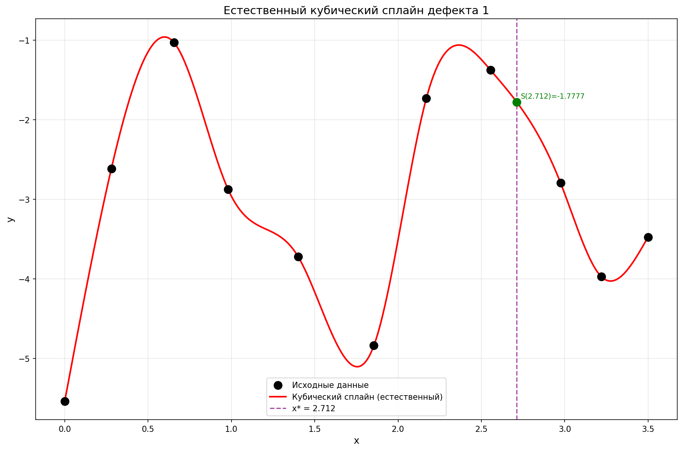

3.3. МНК

(venv) me@DESKTOP-G81370J:/mnt/c/Users/Me/Desktop/МАИ/ЧМ/3lab$ python3 2MNK.py
======================================================================
МЕТОД НАИМЕНЬШИХ КВАДРАТОВ (МНК)
======================================================================

Таблица данных:
x | y
--------|--------
-3.000000 | 1.514200
-2.500000 | 0.734700
-2.000000 | 0.501800
-1.500000 | 0.446600
-1.000000 | 0.761700
-0.500000 | 1.162500
0.000000 | 1.995000
0.500000 | 2.541800
1.000000 | 2.816900
1.500000 | 2.679300

============================================================
АППРОКСИМАЦИЯ МНОГОЧЛЕНОМ 1-Й СТЕПЕНИ
============================================================

Коэффициенты многочлена P_1(x) = a0 + a1·x + a2·x² + ... + a1·x^1:
a0 = 1.88188000
a1 = 0.48857333

P_1(x) = 1.881880 + 0.488573·x^1

Статистические показатели:
Сумма квадратов ошибок (SSE) = 2.88062501
Коэффициент детерминации R² = 0.63087333
Качество: Удовлетворительное (R² > 0.6)

============================================================
АППРОКСИМАЦИЯ МНОГОЧЛЕНОМ 2-Й СТЕПЕНИ
============================================================

Коэффициенты многочлена P_2(x) = a0 + a1·x + a2·x² + ... + a2·x^2:
a0 = 1.55917545
a1 = 0.81127788
a2 = 0.21513636

P_2(x) = 1.559175 + 0.811278·x^1 + 0.215136·x^2

Статистические показатели:
Сумма квадратов ошибок (SSE) = 1.35326439
Коэффициент детерминации R² = 0.82659111
Качество: Хорошее (R² > 0.8)

============================================================
АППРОКСИМАЦИЯ МНОГОЧЛЕНОМ 3-Й СТЕПЕНИ
============================================================

Коэффициенты многочлена P_3(x) = a0 + a1·x + a2·x² + ... + a3·x^3:
a0 = 1.93647436
a1 = 1.13177910
a2 = -0.14999161
a3 = -0.16227910

P_3(x) = 1.936474 + 1.131779·x^1 - 0.149992·x^2 - 0.162279·x^3

Статистические показатели:
Сумма квадратов ошибок (SSE) = 0.08229530
Коэффициент детерминации R² = 0.98945458
Качество: Отличное (R² > 0.95)

============================================================
ВЫЧИСЛЕНИЕ ЗНАЧЕНИЙ В ТОЧКЕ x* = 0.783
============================================================
P_1(0.783) = 2.26443292
P_2(0.783) = 2.32630377
P_3(0.783) = 2.65279732

============================================================
СРАВНЕНИЕ КАЧЕСТВА АППРОКСИМАЦИИ
============================================================
Степень SSE R²
----------------------------------------
1 2.88062501 0.63087333
2 1.35326439 0.82659111
3 0.08229530 0.98945458

График сохранен как 'least_squares_approximation.png'

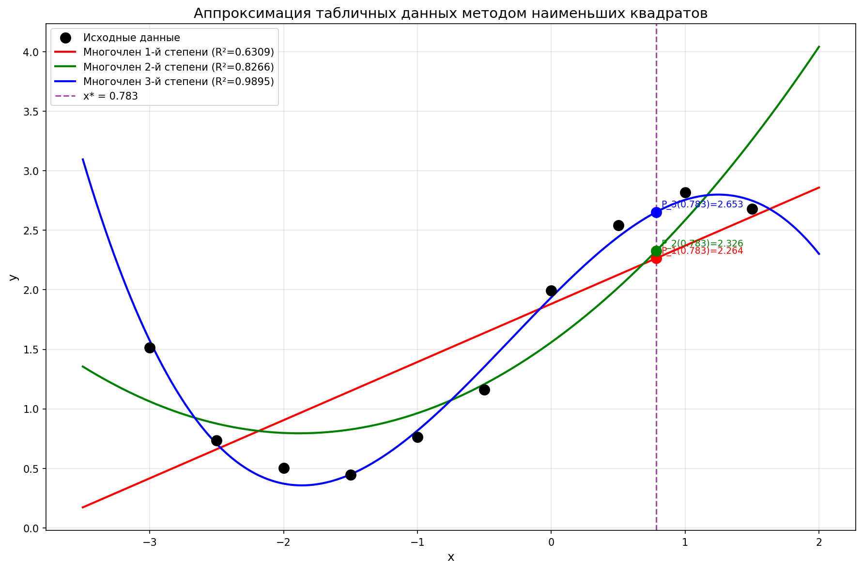

3.4. Анализ функции
python3 main.py
Вычисление определенного интеграла
----------------------------------

Функция:
F = ∫_-1.0^1.5 (x**2 + 5*x + 9) * sin(2*x)

Начинаем подбор шага...

n = 4 h = 0.625000 iter = 1
Прямоугольники: I=9.55012618 разница=3.69e-01 уточнённое=9.05784350
Трапеции: I=8.09717315 разница=7.26e-01 уточнённое=9.06580850
Симпсон: I=9.13213404 разница=6.63e-02 уточнённое=9.06138680

n = 8 h = 0.312500 iter = 2
Прямоугольники: I=9.18091417 разница=8.97e-02 уточнённое=9.06133508
Трапеции: I=8.82364967 разница=1.79e-01 уточнённое=9.06182600
Симпсон: I=9.06580850 разница=3.98e-03 уточнённое=9.06156050

n = 16 h = 0.156250 iter = 3
Прямоугольники: I=9.09122985 разница=2.23e-02 уточнённое=9.06154997
Трапеции: I=9.00228192 разница=4.45e-02 уточнённое=9.06158054
Симпсон: I=9.06182600 разница=2.45e-04 уточнённое=9.06156417

n = 32 h = 0.078125 iter = 4
Прямоугольники: I=9.06896994 разница=5.55e-03 уточнённое=9.06156334
Трапеции: I=9.04675588 разница=1.11e-02 уточнённое=9.06156525
Симпсон: I=9.06158054 разница=1.53e-05 уточнённое=9.06156423

n = 64 h = 0.039062 iter = 5
Прямоугольники: I=9.06341499 разница=1.39e-03 уточнённое=9.06156418
Трапеции: I=9.05786291 разница=2.78e-03 уточнённое=9.06156430
Симпсон: I=9.06156525 разница=9.54e-07 уточнённое=9.06156424

n = 128 h = 0.019531 iter = 6
Прямоугольники: I=9.06202688 разница=3.47e-04 уточнённое=9.06156423
Трапеции: I=9.06063895 разница=6.94e-04 уточнённое=9.06156424
Симпсон: I=9.06156430 разница=5.96e-08 уточнённое=9.06156424

n = 256 h = 0.009766 iter = 7
Прямоугольники: I=9.06167989 разница=8.67e-05 уточнённое=9.06156424
Трапеции: I=9.06133292 разница=1.73e-04 уточнённое=9.06156424
Симпсон: I=9.06156424 разница=3.73e-09 уточнённое=9.06156424

n = 512 h = 0.004883 iter = 8
Прямоугольники: I=9.06159315 разница=2.17e-05 уточнённое=9.06156424
Трапеции: I=9.06150641 разница=4.34e-05 уточнённое=9.06156424
Симпсон: I=9.06156424 разница=2.33e-10 уточнённое=9.06156424

n = 1024 h = 0.002441 iter = 9
Прямоугольники: I=9.06157146 разница=5.42e-06 уточнённое=9.06156424
Трапеции: I=9.06154978 разница=1.08e-05 уточнённое=9.06156424
Симпсон: I=9.06156424 разница=1.46e-11 уточнённое=9.06156424

Точность достигнута для всех методов!
Метод средних прямоугольников: 512
Метод трапеций: 1024
Метод Симпсона: 32

==================================================
ФИНАЛЬНЫЙ РЕЗУЛЬТАТ (уточнённый по Рунге–Ромбергу):
==================================================
Метод средних прямоугольников: 9.0615642355
Метод трапеций: 9.0615642355
Метод Симпсона: 9.0615642355
==================================================
4. Выводы.
В ходе данной лабораторной работы я изучил базовые численные методы, решающие задачи приближения функций, численного дифференцирования и интегрирования.
Стоит отметить, что те варианты реализаций, которые были написаны мной на Python носят скорее учебный характер, так как передо мной стояла задача понять алгоритмы при реализации, а не написать максимально оптимальные решатели тех или иных задач.

